画 面 設 計 書 |  |  |  |  |  |  | ｼｽﾃﾑ名 |  |  | 生産管理システム |  |  |  |  | ﾌﾟﾛｸﾞﾗﾑ名 |  | MFCS |  |  |  | 作成日 | 令和02年10月05日
 |  |  |  |  |  |  | ｻﾌﾞｼｽﾃﾑ名 |  |  | 中日程 |  |  |  |  | 画面名 |  | 項目定義詳細管理画面 |  |  |  | 作成者 | KBS 吉原
概要 |  |  |  |  |  |  |  |  | 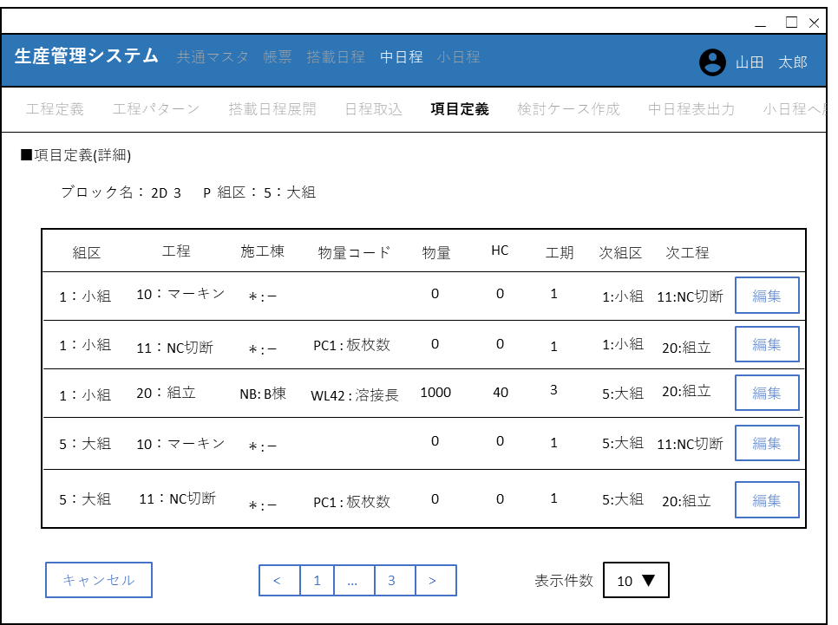  レイアウト |  |  |  |  |  |  |  |  |  |  |  | ﾌｫｰﾑID | pmanage.blade.php
画面遷移図  項目定義管理画面(030102)  項目定義詳細管理画面(030107)  項目程定義詳細編集画面(030109)、項目定義詳細閲覧画面(030110)  機能  - 項目定義詳細の検索と一覧表示と、各子画面への画面遷移を行う。  備考 |  |  |  |  |  |  |  |  | A1  A3  A4  C1  A2  A5  C2
１．表示項目一覧
No |  | 項目名 |  |  | ｺﾝﾄﾛｰﾙ |  |  | ｺﾝﾄﾛｰﾙ名 |  | IO |  | TABLE名 |  | ﾌｨｰﾙﾄﾞ名 |  | 書式 |  |  | 初期値 | 処理／ｴﾗｰﾁｪｯｸ／補足
A1 |  | ブロック名  (valueUrlDecode($request->val1)= config('system_const.c_kind_giso')の場合は「区画名」と表示する。) |  |  |  |  |  |  |  | O |  | Cyn_BlockKukaku  OR  Cyn_C_BlockKukaku |  | Name |  |  |  |  |  | [ProjectID]=valueUrlDecode($request->val101) AND [OrderNo]= valueUrlDecode($request->val102) AND [No] = valueUrlDecode($request->val104) の条件で取得して表示する。
A2 |  | 組区 |  |  |  |  |  |  |  | O |  |  |  | BKumiku |  |  |  |  |  | [ProjectID]=valueUrlDecode($request->val101) AND [OrderNo]= valueUrlDecode($request->val102) AND [No] = valueUrlDecode($request->val104) の条件で取得して表示する。
A3 |  | 検索結果 |  |  |  |  |  |  |  | O
A4 |  | ページャー |  |  |  |  |  |  |  | IO
A5 |  | 表示件数 |  |  |  |  |  | val201 |  | IO
２．テーブルの列一覧
初期の表示順は、B1,B2の昇順とする。
No | 項目名 |  | IO | TABLE名 |  |  | ﾌｨｰﾙﾄﾞ名 |  |  |  | 書式 |  | 初期値 | 入力条件 |  | 入力参照 |  | 処理／ｴﾗｰﾁｪｯｸ／補足
B1 | 組区 |  | O | Cyn_Plan  OR  Cyn_C_Plan |  |  | KKumiku |  |  |  | X:YY |  |  |  |  |  |  | 値をFormCommon::getKumikuDataメソッドに渡し、戻り値配列の[2]を表示する。
B2 | 工程 |  | O |  |  |  | Kotei |  |  |  | X:YY |  |  |  |  |  |  | [Cyn_Plan]を、[Cyn_BlockKukaku]と、[Cyn_BlockKukaku].[ProjectID] = [Cyn_Plan].[ProjectID] AND [Cyn_BlockKukaku].[OrderNo] = [Cyn_Plan].[OrderNo] AND [Cyn_BlockKukaku].[No] = [Cyn_Plan].[No] AND の条件で内部結合。  [Cyn_mstKotei].[Code] = [Cyn_Plan].[Kotei] AND [Cyn_mstKotei].[CKind] = [Cyn_BlockKukaku].[CKind]  の条件で[Cyn_mstKotei]からleft outer joinでレコードを取得し、  [Cyn_Plan].[Kotei] + config('system_const.code_name_separator') + [Cyn_mstKotei].[Name]  の書式で表示する。
B3 | 施工棟 |  | O |  |  |  | Floor |  |  |  | X:YY |  |  |  |  |  |  | [mstFloor].[Code] = [Cyn_Plan].[Floor]  の条件で[mstFloor]からleft outer joinでレコードを取得し、  [Cyn_Plan].[Floor] + config('system_const.code_name_separator') + [mstFloor].[Name]  の書式で表示する。
B4 | 物量コード |  | O |  |  |  | BD_Code |  |  |  | X:YY |  |  |  |  |  |  | [mstBDCode].[Code] = [Cyn_Plan].[BD_Code]  の条件で[mstBDCode]からleft outer joinでレコードを取得し、  [Cyn_Plan].[BD_Code] + config('system_const.code_name_separator') + [mstBDCode].[Name]  の書式で表示する。
B5 | 物量 |  | O |  |  |  | BData
B6 | HC |  | O |  |  |  | HC
B7 | 工期 |  | O |  |  |  | Days
B8 | 次組区 |  | O |  |  |  | N_KKumiku |  |  |  | X:YY |  |  |  |  |  |  | B1と同じ
B9 | 次工程 |  | O |  |  |  | N_Kotei |  |  |  | X:YY |  |  |  |  |  |  | [Cyn_mstKotei].[Code] = [Cyn_Plan].[N_Kotei] AND [Cyn_mstKotei].[CKind] = [Cyn_Plan].[CKind]  の条件で[Cyn_mstKotei]からleft outer joinでレコードを取得し、  [Cyn_Plan].[N_Kotei] + config('system_const.code_name_separator') + [Cyn_mstKotei].[Name]  の書式で表示する。
B10 | 定盤 |  | O |  |  |  | Jyoban
3．ボタン一覧
No |  | ボタン名 |  |  |  | ｺﾝﾄﾛｰﾙ名 |  |  |  |  | 機能
C1 |  | 編集 |  |  |  | edit |  |  |  |  | 項目定義詳細編集画面(030109)に画面遷移する。更新権限がある場合に表示。色や文字はconfig\system_const.phpのbtn_ooo_roweditを使用。
 |  | 参照 |  |  |  | show |  |  |  |  | 項目定義詳細閲覧画面(030110)に画面遷移する。読み取り権限がある場合に表示。色や文字はconfig\system_const.phpのbtn_ooo_rowinfoを使用。
C2 |  | キャンセル |  |  |  | cancel |  |  |  |  | 項目定義管理画面(030102)に画面遷移する。色や文字はconfig\system_const.phpのbtn_ooo_cancelを使用。

プログラム条件書 | ｼｽﾃﾑ名 | 生産管理システム | ﾌﾟﾛｸﾞﾗﾑ名 | MFCS | 作成日 | 令和02年10月05日
プログラム条件書 | ｻﾌﾞｼｽﾃﾑ名 | 中日程 | 画面名 | 項目定義詳細管理画面 | 作成者 | KBS 吉原

- 前提条件
- val103=1の場合、[Cyn_BlockKukaku] と書いてある箇所を、[Cyn_C_BlockKukaku]テーブルとして扱う。
- val103=1の場合、[Cyn_Plan] と書いてある箇所を、[Cyn_C_Plan]テーブルとして扱う。

- データの結合条件
テーブル種類(val103)=0
搭載日程レベルデータCyn_TosaiDataProjectIDOrderNoNameBKumiku
ブロックデータCyn_BlockKukakuProjectIDOrderNoT_NameT_BKumikuNo
工程データCyn_PlanProjectIDOrderNoNo
INNER JOIN
1 0..N
INNER JOIN
1 0..N

テーブル種類(val103)=1
搭載日程レベルデータCyn_BlockKukakuProjectIDOrderNoCKindNameBKumiku
ブロックデータCyn_C_BlockKukakuProjectIDOrderNoCKindT_NameT_BKumikuNo
工程データCyn_C_PlanProjectIDOrderNoNo
INNER JOIN
1 0..N
INNER JOIN
1 0..N

- 初期処理
- 下記の内容で定義する。
No. | 項目名 | 値
1 | ルーティングファイル名 | schem.php
2 | ルーティング内容 | Route::get('/item/pmanage', 'Schem\ItemController@pmanage')
3 | 引数 | データ型Request引数名$request
4 | ビューファイル名 | Schem\Item\pmanage.blade.php

- アクセス権の確認
・アクセス権の有無を取得する。
FuncCommon【checkLogin】を実行する。
No | 引数 | 値 | 備考
1 | 第一引数 | リクエストデータ
2 | 第二引数 | system_const.authority_all | authority_all (1:無制限)

・戻り値を判定する。
FuncCommon【isRedirectMenuInfo】を実行する。
No | 引数 | 値 | 備考
1 | 第一引数 | 【checkLogin】の戻り値

    - 戻り値がTrueの場合
処理を中断し、トップ画面に遷移する。

    - 戻り値がFalseの場合
以下、処理を継続する。

- (A3表示用レコード取得処理) 下図に従ってレコードを取得する。初期の並び順は、B1,B2の昇順とする。画面上の列ヘッダークリック時は、クリックされた列を第1キーとし、第2キーB1、第3キーB2とする。B1クリック時は第1キーB1、第2キーB2とする。B2クリック時は第1キーB2、第2キーB1とする。画面上の列ヘッダークリック時は、ソート方向は全て$request ->directionとする。ページャークリック後は、指定された範囲のみを取得する
工程情報 | val103 =0の場合 Cyn_Plan  val103 =1の場合 Cyn_C_Plan
名称 | Field名称 | 条件 | 表示
プロジェクトID | ProjectID | =val101
オーダ | OrderNo | =val102
No | No | =val104
削除日 | Del_Date | IS NULL
工程組区 | KKumiku |  | B1
工程 | Kotei |  | B2
施工棟 | Floor |  | B3
管理物量コード | BD_Code |  | B4
物量 | BData |  | B5
HC | HC |  | B6
工期 | Days |  | B7
次工程組区 | N_KKumiku |  | B8
次工程 | N_Kotei |  | B9
定盤 | Jyoban |  | B10

- 画面ごとの共通処理である以下を行う。
- <@extends('layouts/mainmenu/menu')>を呼び出す。
- A1とA2に、ブロック名と組区を表示する。
- A3に、取得したレコードを表示する。
- ページャー[A4]を出力する。{{ A3レコードの変数名->appends(request()->query())->links() }}を呼び出す。

- 編集ボタンクリック後の処理(画面表示項目C1)
- 項目定義詳細編集画面(030109)に、下記をURLに連結して、GETで遷移する。
No. | 項目名 | 引数名 | 値 | 備考
1 | ルーティングURL |  | /schem/item/pedit
2 | システムID | cmn1 | $request->cmn1
3 | メニューID | cmn2 | $request->cmn2
4 | ブロックページ番号 | bpage | $request->bpage
5 | ブロックソート列名 | bsort | $request->bsort
6 | ブロックソート方向 | bdirection | $request->bdirection
7 | 工程ページ番号 | page | $request->page
8 | 工程ソート列名 | sort | $request->sort
9 | 工程ソート方向 | direction | $request->direction
10 | 中日程区分 | val1 | $request->val1
11 | ブロック表示件数 | val2 | $request->val2
12 | ケース | val101 | $request->val101
13 | オーダ | val102 | $request->val102
14 | テーブル種類 | val103 | $request->val103
15 | No | val104 | $request->val104
16 | 工程表示件数 | val201 | A5 | valueUrlEncodeメソッドで暗号化すること
17 | 工程No | val202 | 該当行の[Cyn_Plan].[KoteiNo] | valueUrlEncodeメソッドで暗号化すること

- 参照ボタンクリック後の処理(画面表示項目C1)
- 項目定義詳細閲覧画面(030110)に、下記をURLに連結して、GETで遷移する。
No. | 項目名 | 引数名 | 値 | 備考
1 | ルーティングURL |  | /schem/item/pshow
2 | システムID | cmn1 | $request->cmn1
3 | メニューID | cmn2 | $request->cmn2
4 | ブロックページ番号 | bpage | $request->bpage
5 | ブロックソート列名 | bsort | $request->bsort
6 | ブロックソート方向 | bdirection | $request->bdirection
7 | 工程ページ番号 | page | $request->page
8 | 工程ソート列名 | sort | $request->sort
9 | 工程ソート方向 | direction | $request->direction
10 | 中日程区分 | val1 | $request->val1
11 | ブロック表示件数 | val2 | $request->val2
12 | ケース | val101 | $request->val101
13 | オーダ | val102 | $request->val102
14 | テーブル種類 | val103 | $request->val103
15 | No | val104 | $request->val104
16 | 工程表示件数 | val201 | A5 | valueUrlEncodeメソッドで暗号化すること
17 | 工程No | val202 | 該当行の[Cyn_Plan].[KoteiNo] | valueUrlEncodeメソッドで暗号化すること

- ページャークリック後の処理(画面表示項目A4)
- 共通の処理を行うため、独自の処理は行わない。

- 1ページあたりの表示件数選択後の処理(画面表示項目A5)
- 下記をURLに連結して、GETで遷移する。
No. | 項目名 | 引数名 | 値 | 備考
1 | ルーティングURL |  | /schem/item/pmanage
2 | システムID | cmn1 | $request->cmn1
3 | メニューID | cmn2 | $request->cmn2
4 | ブロックページ番号 | bpage | $request->bpage
5 | ブロック表示件数 | bpageunit | $request->bpageunit
6 | ブロックソート列名 | bsort | $request->bsort
7 | ページ番号 | page | 1
8 | ソート列名 | sort | $request->sort
9 | ソート方向 | direction | $request->direction
10 | 中日程区分 | val1 | $request->val1
11 | ブロック表示件数 | val2 | $request->val2
12 | ケース | val101 | $request->val101
13 | オーダ | val102 | $request->val102
14 | テーブル種類 | val103 | $request->val103
15 | No | val104 | $request->val104
16 | 工程表示件数 | val201 | セレクトボックス(A5)で選択した値 | valueUrlEncodeメソッドで暗号化すること

- 画面遷移前の処理
- 画面遷移前にjavascriptで$('#indicator').trigger('click')を呼び出す。※待機画面を表示するため

- キャンセルボタン[C2]クリック後の処理
- URLを下記の表の内容で作成し、項目定義管理画面(030102)にGETで画面遷移する。
No. | 項目名 | 引数名 | 値
1 | ルーティングURL |  | /schem/item/manage
2 | システムID | cmn1 | $request -> cmn1
3 | メニューID | cmn2 | $request -> cmn2
4 | ブロックページ番号 | page | $request->bpage
5 | ブロックソート列名 | sort | $request->bsort
6 | ブロックソート方向 | direction | $request->bdirection
7 | 中日程区分 | val1 | $request ->val1
8 | ブロック表示件数 | val2 | $request ->val2
9 | ケース | val101 | $request->val101
10 | オーダ | val102 | $request->val102

